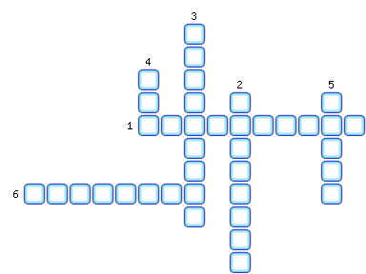
1. Монастырь, который выполнял функции крепости, выдерживал нападения шведов в 16-17 веках.
2. В какой губе района осуществляется строительство атомных подводных лодок?
3. Из этой водоросли, добываемую в Белом море, производят агар-агар.
4. Что экспортирует архангельский порт?
5. Её, в Белом море, сосредоточены большие запасы.
6. Приспособление, которое используют вологодские кружевницы.

ОТВЕТЫ:
1. Соловецкий
2. Двинская
3. Анфельция
4. Лес
5. Мидия
6. Коклюшки

